به نام خدا

مدرس:  مظفر بگ محمدي | ترم اول  سال تحصيلي 87-86 | سري اول  تمرينات شبکه | 
- فرض کنيد که يک پايگاه داده را مي خواهيد با ماشين از يک مکان به مکاني ديگر حرکت دهيد و اين عمل سه ساعت طول مي کشد. داده ها در 50 DVD به ظرفيت 4.7GB کپي گرديده اند. پهناي باند مؤثر اين انتقال را حساب کنيد.
- فرض کنيد چند جمله اي مولد برابر G(x) = x⁸ + x⁷ + x + 1 و داده برابر 101101011010 باشد. جريان بيت ارسال شده را با در نظر گرفتن داده و CRC پيدا کنيد.
- اگر داده دريافتي برابر 10011 باشد و چند جمله اي مولد برابر 11 باشد، آيا در حين انتقال خطايي رخ داده است؟
- رشته 100111110111100101111110 به لايه لينک داده شده است. رشته ارسال شده را پس از درج بيت (bit stuffing) بدست آوريد.
- فرض کنيد چند جمله اي مولد برابر G(x) = x³ + 1 و داده برابر 10011101باشد. جريان بيت ارسال شده را با در نظر گرفتن داده و CRC پيدا کنيد. اگر در حين ارسال، چهارمين بيت از چپ عوض شود، نشان دهيد که چگونه اين خطا آشکار مي گردد.
- نحوه کد کردن داده 001010110 را توسط روشهاي منچستر و NRZI نشان دهيد. فرص کنيد که در شروع سطح سيگنال برابر صفر بوده است.
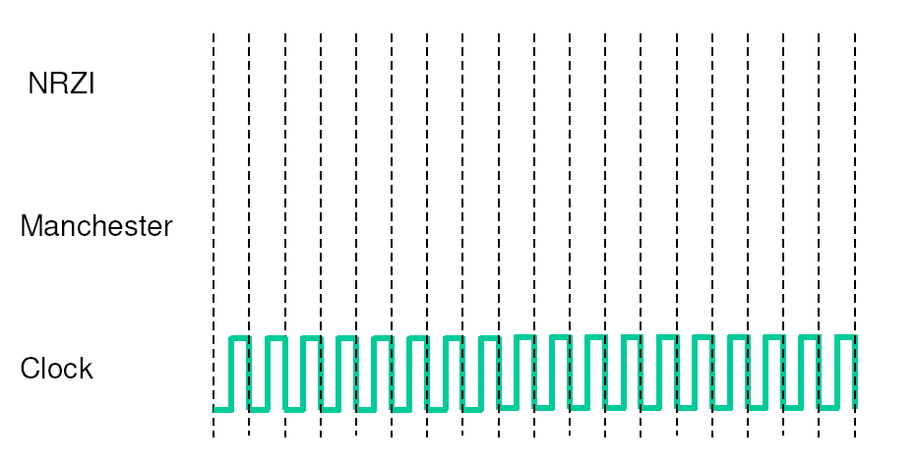
- کوچکترين سايز قاب ممکن را در پروتکل CSMA/CD را با در نظر گرفتن پارامترهاي زير محاسبه کنيد. طول رسانه اشتراکي 5000 متر و تاخير انتشار برابر 5ns در هر متر است. پهناي باند رسانه اشتراکي نيز 100Mbps اشت.
- از يک لينک 64-kbps ماهواره اي براي ارسال يک قاب 512 بايتي استفاده کرده ايم. حداکثر throughput را براي پنجره هاي با سايز1 ، 7 ، 15 و 127 محاسبه کنيد. تاخير انتشار رفت و برگشت را برابر 540 در نظر بگيريد.
- در شبکه زير الگوريتم درخت پوشا را اجرا و جدول مربوطه را پر کنيد.
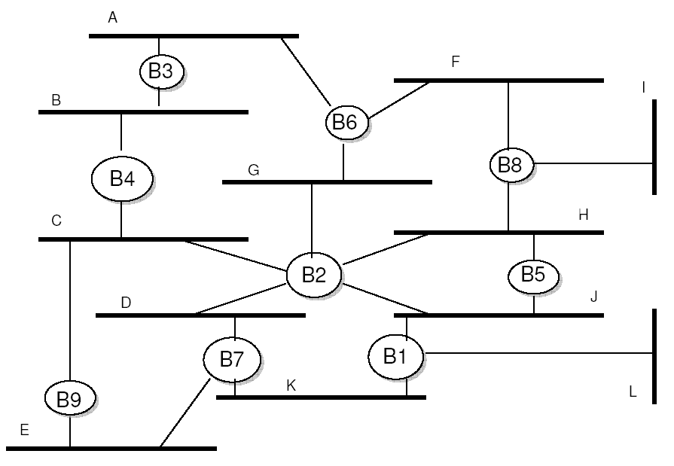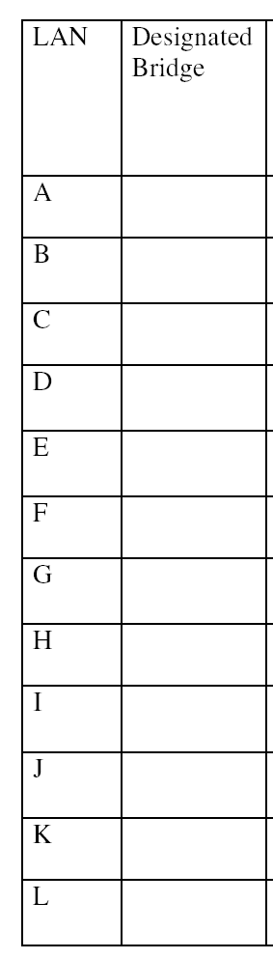
- فرض کنيد مي خواهيد از نقطه A، 100MB داده را از طريق يک لينک با پهناي باند 4Mbps به نقطه B منتقل کنيد. فاصله دو نقطه را 500km فرض کنيد.
  - تاخير کل را بدست آوريد.
  - اگر بين دو نقطه سه روتر وجود داشته باشد و تاخير صف هر روتر برابر 2ms باشد، تاخير کل را دوباره محاسبه کنيد. فرض کنيد پهناي باند تغيير نکرده است.
  - سپس، پهناي پاند موثر هر دو حالت را محاسبه کنيد.

